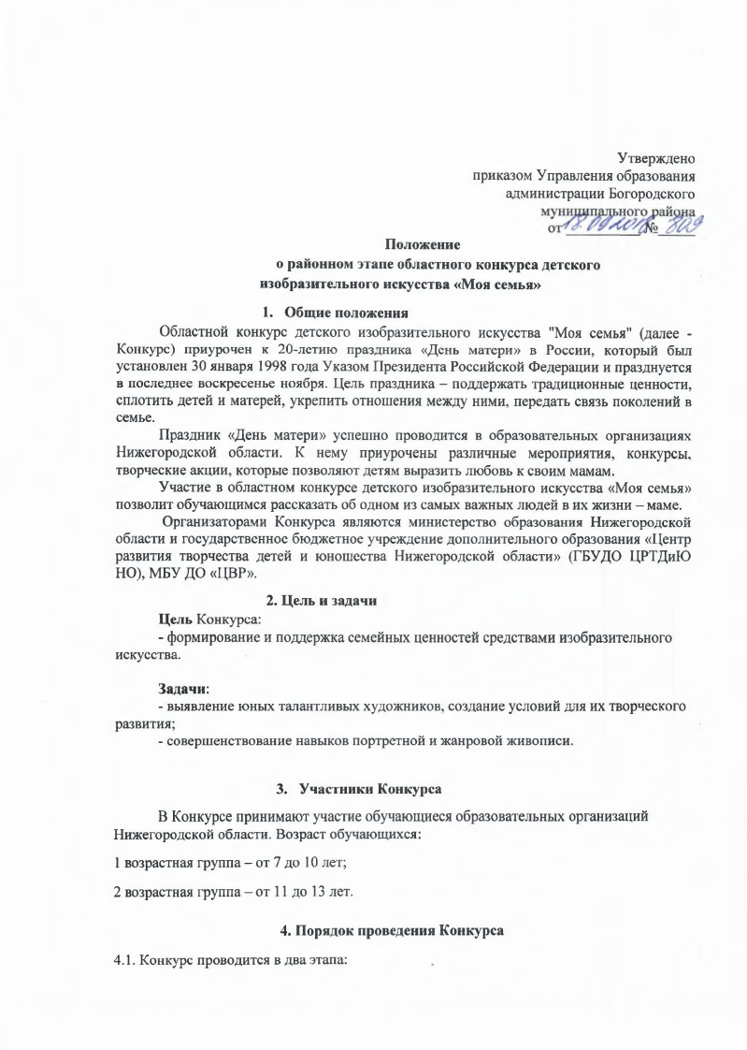

Утверждено приказом Управления образования администрации Богородского

**Положение**

**о районном этапе областного конкурса детского изобразительного искусства «Моя семья»**

**1. Общие положения**

Областной конкурс детского изобразительного искусства "Моя семья" (далее - Конкурс) приурочен к 20-летию праздника «День матери» в России, который был установлен 30 января 1998 года Указом Президента Российской Федерации и празднуется в последнее воскресенье ноября. Цель праздника - поддержать традиционные ценности, сплотить детей и матерей, укрепить отношения между ними, передать связь поколений в семье.

Праздник «День матери» успешно проводится в образовательных организациях Нижегородской области. К нему приурочены различные мероприятия, конкурсы, творческие акции, которые позволяют детям выразить любовь к своим мамам.

Участие в областном конкурсе детского изобразительного искусства «Моя семья» позволит обучающимся рассказать об одном из самых важных людей в их жизни - маме.

Организаторами Конкурса являются министерство образования Нижегородской области и государственное бюджетное учреждение дополнительного образования «Центр развития творчества детей и юношества Нижегородской области» (ГБУДО ЦРТДиЮ НО), МБУ ДО «ЦБР».

**2. Цель и задачи**

**Цель** Конкурса:

- формирование и поддержка семейных ценностей средствами изобразительного искусства.

**Задачи:**

- выявление юных талантливых художников, создание условий для их творческого развития;

- совершенствование навыков портретной и жанровой живописи.

**3. Участники Конкурса**

В Конкурсе принимают участие обучающиеся образовательных организаций Нижегородской области. Возраст обучающихся:

1 возрастная группа - от 7 до 10 лет; 2 возрастная группа - от 11 до 13 лет.

**4. Порядок проведения Конкурса**

4.1. Конкурс проводится в два этапа:

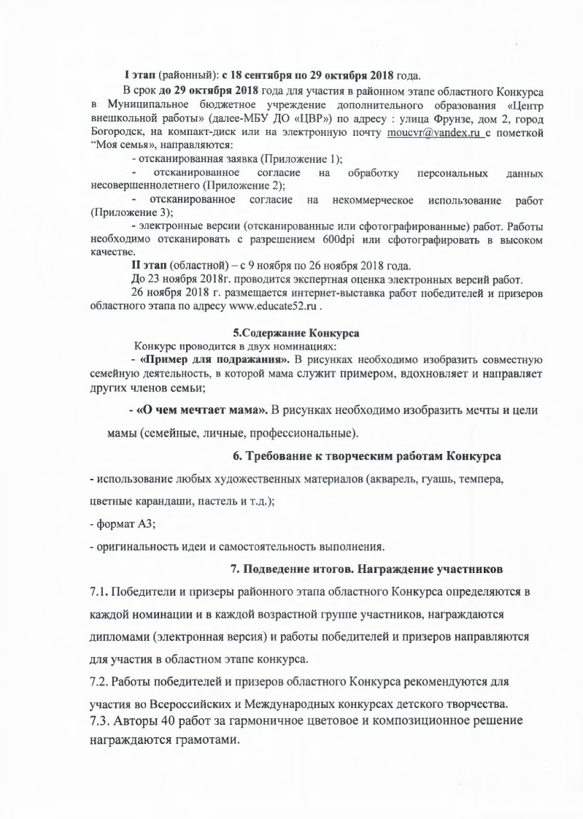

**I этап** (районный): **с 18 сентября по 29 октября 2018** года.

В срок **до 29 октября 2018** года для участия в районном этапе областного Конкурса в Муниципальное бюджетное учреждение дополнительного образования «Центр внешкольной работы» (далее-МБУ ДО «ЦВР») по адресу : улица Фрунзе, дом 2, город Богородск, на компакт-диск или на электронную почту moucvr@,vandex.ru с пометкой “Моя семья», направляются:

- отсканированная заявка (Приложение 1);

отсканированное согласие на обработку персональных данных несовершеннолетнего (Приложение 2);

отсканированное согласие на некоммерческое использование работ (Приложение 3);

- электронные версии (отсканированные или сфотографированные) работ. Работы необходимо отсканировать с разрешением 600dpi или сфотографировать в высоком качестве.

**II этап** (областной) - с 9 ноября по 26 ноября 2018 года.

До 23 ноября 2018г. проводится экспертная оценка электронных версий работ.

26 ноября 2018 г. размещается интернет-выставка работ победителей и призеров областного этапа по адресу [www.educate52.ru](http://www.educate52.ru/) .

**5.Содержание Конкурса**

Конкурс проводится в двух номинациях:

- **«Пример для подражания».** В рисунках необходимо изобразить совместную семейную деятельность, в которой мама служит примером, вдохновляет и направляет других членов семьи;

**- «О чем мечтает мама».** В рисунках необходимо изобразить мечты и цели мамы (семейные, личные, профессиональные).

**6. Требование к творческим работам Конкурса**

- использование любых художественных материалов (акварель, гуашь, темпера, цветные карандаши, пастель и т.д.);

- формат АЗ;

- оригинальность идеи и самостоятельность выполнения.

**7. Подведение итогов. Награждение участников**

7.1. Победители и призеры районного этапа областного Конкурса определяются в каждой номинации и в каждой возрастной группе участников, награждаются дипломами (электронная версия) и работы победителей и призеров направляются для участия в областном этапе конкурса.

7.2. Работы победителей и призеров областного Конкурса рекомендуются для

участия во Всероссийских и Международных конкурсах детского творчества.

7.3. Авторы 40 работ за гармоничное цветовое и композиционное решение

награждаются грамотами.